

|  |
| --- |
| **Projektet: SMV2** |
| **Udvikling af interventionslogikker til fremme og styrkelse af SMV'ernes effektive brug af projekter, projektledelse og projektarbejdsformen.** |

**Case-rapport - Virksomhed 2**

**Indholdsfortegnelse**

1 Resume 2

2 Projektet, SMV2 4

2.1 Hvad skal casen tage højde for, og hvad skal den bruges til? 4

3 Metoden 5

3.1 Intervention 6

3.1.1 Diagnose og diagnosemødet 7

3.2 Datagrundlag 7

4 Om virksomhed 2 7

4.1 Generel beskrivelse 7

4.2 Beskrivelse af den eksisterende PAF 8

5 Diagnosen af PAF i virksomheden 9

5.1 Diagnosemøde nr. 1 med ledelsen 11. september 2019: 10

5.2 Diagnosemøde nr. 2 med teamet 23. september 2019: 12

6 Planerne for PAF-udvikling og PAF-indlejring 14

7 Empiri 15

8 Aktiviteterne 16

8.1 Møde 1, den 07.10.19 16

8.2 Møde 2, den 08.11.19 16

8.3 Møde 3, den 20.11.19 16

8.4 Møde 4, den 04.12.19 16

9 Analyse 17

10 Resultater 19

*11* Evaluering 19

12 Bilag 21

12.1 Forkortelser 21

12.2 Tema 1 ”Roller & ansvar” 22

12.3 Tema 2 ”Projektledelse & adfærd” 24

12.4 Tema 3: Læring 27

12.5 Tema 4: Overordnet Ledelse 28

# Resume

**Følgende er er et kort resume over case-rapporten - sat op i punktform.**

|  |  |  |
| --- | --- | --- |
| **Nr.** | **Funktion** | **Substans** |
| **1** | **Case-virksomheden** | * Personkontakt via virksomhed i SMV1-analysen. |
| **2** | **Hvad var udgangspunktet** | * Et firma, der kæmper med indtjening på mange kundeprojekter. * Del af større koncern – men dagligdagen er autonom og ingen videndeling i koncernen om PL. * Strukturalist. Har en iso-baseret projektmodel – men model følges ikke stringent. * Ingen projektleder – siloorganisering af opgaver/aktiviteter. * Informationer er afdelingsbårne og begrænset videndeling. * Begrænsede ressourcer: Uklar projektdannelse og målformulering. * Ingen tænker eller handler holistisk. Begrænset meta-perspektiv. * ”Fixer kultur”, hvor beslutninger foretages ud fra “muddling through”. * Ny øverste leder er ansat fornyeligt. * Nyansat Projektkoordinator skal strukturere forbedringer. * Virksomheden har brug for en 2nd opinion (ekspertviden). * Manglende overblik – hvor starter vi - store udfordringer. * Drift styrer |
| **3** | **Metoden** | * Action-learning er en attraktiv metode i denne case. Virksomheden ønsker en bredt funderet løsning, hvor mange afdelinger inddrages. * Udfordring at forskerne bliver anset som eksperter. Pragmatisk tilgang er anvendt, hvor facilitering er forsøgt. * Mange temaer og der er et behov for initiativer og løsninger mange steder på en gang. * Begrænset ressourcer/tid til at arbejde med interventionerne imellem møderne. |
| **4** | **Processen** | * Tidsforløbet er for kort i forhold til problemernes omfang og vigtighed. * Mange aktører inddrages men uden handle- og beslutningskraft. |
| **5** | **Ledelse** | * Lyst til forbedring - men svært med forandringer sammen med den daglige drift. * Mangel på ledelseskapacitet til at analysere, overskue og planlægge vejen frem * Mangel på kritisk analytisk evne på projektniveau * Mangel på en klar ansvars- og arbejdsfordeling, (specielt om hvem bør inddrages i og informeres om beslutninger) * Problemer opdages sent i processen. Kundespecifikationer og løsninger afklares ikke tilstrækkeligt. * Risiko – ingen system og læring * Kompleksitetsledelse - interne afhængigheder |
| **6** | **PM Model** | * Eksisterende model er rigid. * Ny PM model under udarbejdelse, hvor projektdannelsen inddrages mere eksplicit således at den bliver mere situationsafhængig. * Mere fokus på kommunikation |
| **7** | **Forbedringer** | * Kulturen er en forhindring - ikke en "driver" for PM-forbedringer * Generel ledelsesudfordring * Roller og ansvar   + Projektleder for alle projekter   + Processen med at skabe en ordre/håndtering af kunde og specifikationer internt i organisationen   + Fokus på faseskift/RACI * Projektledelse og -adfærd   + Kritisk analyseevne   + Tour de ”firma” (rundgang i firmaet – sikre forståelse og respekt for hinandens arbejdsopgaver)   + Early Warning (kritisk analyseevne) * Læring   + Evaluering/læring som en integreret del af ALLE projekter * Overordnet ledelse   + Styregruppe for udvalgte projekter   + Overblik – MS Project   + Prioritering – porteføljeledelse   + Status - trafiklys |
| **9** | **Skete der noget?** | * Forskerne fungerer som katalysator – for analyse og handling. Der er lagt op til forandringer med ny procedurebeskrivelse for kundeprojekter. * Intern kommunikation og forståelse forbedret |
| **9** | **Evaluering** | * Action-learning metoden har inddraget mange – men er der nok vilje, handle- og beslutningskraft? * Inddrage det generelle ledelsessystem * For mange prioriteter * Havde ikke tid nok |
| **10** | **Hvad sker der efterfølgende** | * Får tilsendt et kort resume af hele SMV2-opgave * Kontakt bibeholdes |

# Projektet, SMV2

**SMV1-projektet** er et tværgående studie med interview af 37 udvalgte virksomheder (med i alt 54 interview) omkring projektarbejdsformen.

**SMV2-projektet** er et **dybdegående casestudie af 4 udvalgte virksomheder** med interventioner i organisationerne for generelt at finde frem til potentielt **effektive forbedrings- og indlejringsmetodikker omkring projektarbejdsformen.**

Specifikt er det tanken at hjælpe case-virksomhederne med at udvikle projektarbejdsformen til en strategisk kompetence.

Genstanden for interessen i SMV-Projekt 2 kan sammenfattes som følger:

**Hvordan projektarbejdsformen mest effektivt i praksis kan hjælpe med at organisere og understøtte arbejdet hos SMV'erne vedr. vækst, innovation og forretningsudvikling.**

Der er således lukket op for 4 væsentlige spørgsmål:

* Hvad er status omkring projektarbejdsformen hos SMV'erne?
* Hvad skal / kan forbedres hos SMV'erne vedr. projektarbejdsformen?
* Hvordan forbedres disse forhold helt konkret, og
* Hvordan indlejres løsningen/ løsningerne i praksis hos SMV'erne?

## Hvad skal casen tage højde for, og hvad skal den bruges til?

Det fremgår klart af SMV-Projekt 1, at der er stor diversitet SMV'erne imellem med hensyn til brugen af projekter, erfaringer, forudsætninger og kompetencer.

På den baggrund er der flere forhold, der skal tages højde for og afprøves i det videre arbejde:

* Der er behov for stor fleksibilitet i projektledelse. Projektledelsen må ikke blive for stram, formaliseret og standardiseret, idet projektlederen skal have mulighed for at tilpasse ledelsen efter behovene i de enkelte projekter,
* Samtidig skal det også huskes, at SMV'erne klart understreger, at der i arbejdet er behov for styring og kontrol for at holde projekterne på sporet og få dem gennemført.
* Der er således et klart paradoks her - imellem projektledelse og organisering. I forlængelse af dette kan der også tales om et "mismatch" imellem projektarbejdet, projektsystemer og -værktøjer.
* Forholdet imellem struktur og proces er således ikke entydigt og kan ikke afklares en gang for alle. I en sådan situation vinder metoder frem, der er mere kontekstorienterede og situationelle med hensyn til organisering og ledelse.
* Dette kalder på et udviklingsarbejde med det formål at undersøge, hvordan det projektbaserede arbejde kan ledes på måder, der passer bedre til de udfordringer og processer, som arbejdet hos SMV'erne reelt består af.
* Forholdet imellem strukturer og processer er i praksis relateret til metodernes fleksibilitet således forstået, om de kan tilpasses til den givne situation, samt om projektlederne/projektdeltagerne har mulighed for eller evner at fortolke og "bøje" projektmodellerne og værktøjerne, så de passer til sammenhængen og situationen. Man kan vist roligt konstatere, at der er behov for en del kompetenceudvikling hos projektlederne på dette område.
* Sammenfattende for SMV-Projekt 1 kan det konkluderes, at det er formålet med projektarbejdet og konteksten - ikke projektmodellen og værktøjet - der bør styre. Og det er de aktører (projektejer og projektleder), der vælger at bruge projektværktøjet, der har det store og afgørende ansvar her.

# Metoden

Til at afprøve ovenstående udgangspunkt og erfaringer samt teorien fra SMV1, er der valgt en metode, som ser således ud (metoden står fuldt beskrevet og forklaret i hovedrapporten):

Helt grundlæggende står vi på et **kritisk realistisk** grundlag for vores FoU-aktiviteter. Data skal indsamles med baggrund i teorien (fra SMV1 samt erfaringerne herfra samt litteraturen fra SMV2), og SMV2-projektets analyse vil have til opgave at gå på "opdagelse" i data for om muligt at finde frem til underliggende styrende strukturer omkring projektarbejdsformen hos SMV'erne.

SMV2 bygger på i alt **4 casestudier**:

”Et casestudie er en empirisk undersøgelse, som undersøger et samtidigt fænomen i dets virkelige kontekst, især når grænserne mellem fænomen og kontekst ikke er klart synlige og, hvor der er mulighed for at anvende flere informationskilder til belysning af fænomenet” ((Yin, 2003) - her oversat fra Ib Andersen, 1999:164).

Ifølge Yin adskiller casestudie-metoden sig fra eksperimentelle og survey metoder ved, at det studerede fænomen undersøges i sin virkelige, praktiske kontekst. Forskeren, der anvender metoden, arbejder ikke-eksperimentelt og anvender som udgangspunkt en induktiv metode omkring fænomenet (på baggrund af et teoretisk udgangspunkt - her SMV 1 + 2) i dets relevante kontekst.

Det har den konsekvens, at forskeren ikke kan kontrollere årsager og virkninger i forskningsprocessen. Et casestudie er en metode, hvor der lægges stor vægt på at forstå og forklare det studerede fænomen ud fra dets kontekst. Casestudiet opererer med mange variable og få observationsenheder og forskeren har ikke kontrol over påvirkningerne af det studerede fænomen.

Casestudiemetoden har på kontekstanalysen nogle klare fordele og metoden gør ifølge Yin krav på, at fænomenet skal studeres i sin *virkelige* og ikke i en konstrueret kontekst til fænomenet. Det betyder bl.a. at et krav til metoden er, at casestudier må inddrage store mængder af relevante datakilder - så vidt muligt (Maaløe 2002:33).

I vores konkrete tilgang og samarbejde med virksomhederne har vi benyttet **"action learning"** - eller aktionslæring. SMV2 projektet kommer ikke til virksomhederne som konsulenter eller eksperter - vi kommer derfor ikke med den færdige løsning eller som et alvidende orakel. Det er virksomheden selv, der sætter dagsordenen for samarbejdet.

Aktionslæring er en internationalt udbredt metode med rødder tilbage til 1940’erne (ref. Revans). Der findes mange traditioner og varianter, men fælles for dem er, at de bredt sagt retter sig mod kompetenceudvikling og/eller organisationsudvikling (Madsen, 2010). Pointen omkring metoden er netop, at den rummer en pædagogisk dobbelthed (Madsen, 2010):

* Man lærer via sin praksis (handling eller aktion), samtidigt med
* At man forbedrer sin praksis via sin læring (altså fra A til L og fra L til A).

Action learning som metode rummer således principielt en del fordele:

* Metoden kan facilitere mange former for kvalitetsudvikling i arbejdslivet, og der er i princippet ingen grænser for hvilke målgrupper, der kan indgå,
* Grundlaget for læringen er aktioner - altså handlinger, praksis mv.,
* Læringen foregår i grupper,
* Der lægges vægt på nysgerrige undersøgelser og refleksion, og
* Refleksionen omsættes - som målet for det hele - til udvikling af deltagernes praksis og organisatoriske liv.

## Intervention

Som udgangspunkt er følgende tænkt med hensyn til aktionerne eller interaktionerne med case-virksomheden:

* 6 interaktioner eller møder i alt i løbet af efteråret 2019 (fleksibelt, individuelle aftaler - afhænger af situationen mv.)
* Møde 1: Diagnose,
* Møde 2: Planlægning,
* Møde 3 og 4: Implementering, og
* Møde 5 og 6 Indlejring og evaluering.

Mellemrummet skal bruges til understøttelse af udviklings- og indlejringsaktiviteterne (en for "hjemmeopgaver" for virksomhederne).

**Vi skal have et dobbelt-fokus (dobbeltengagement):**

* Fokus på værktøjer (indhold og substans med udgangspunkt i PMII-værktøjer)
* Fokus på læring og det unikke (proces og relation)

### Diagnose og diagnosemødet

* Beskriv de særlige styrker der karakteriserer virksomheden. Kig eventuelt i virksomhedens årsberetning for at finde virksomhedens egen opfattelse heraf.
* Forsøg af afdække hvilke centrale ressourcer og kapabiliteter, der findes i virksomheden.
* Prøv ud fra VRIO-begrebsrammen at identificere de ressourcer og kapabiliteter, der giver virksomheden (vedvarende) konkurrencemæssige fordele.

|  |
| --- |
| **Diagnosen: Spørgsmål vi stiller os selv**   * **Hvad er problemet?** * **Hvad vil virksomheden - og hvorfor vil den det - visionen?** * **Hvad er scopet på indsatsen (omfanget af interventionen)?** * **Hvordan er det organisatoriske miljø?** * **Hvad er forandringskapaciteten helt konkret (innovationsevnen) hos virksomheden?** * **Hvad kan vi nå i interventionsperioden (hvor lang tid er der til rådighed og hvilke virkemidler er mulige)?** |

## Datagrundlag

I et case- studie er der behov for input fra mange datakilder (jfr. ovenstående). I det konkrete tilfælde er følgende datakilder brugt:

* Virksomhedens hjemmeside
* Dokumenter vedr. virksomhedens PM modeller,
* Oplæg omkring ledelses- og PM modeller,
* Dialoger og samtaler,
* Observationer og diskussion,
* Post-it-sessions,
* Spørgeskemaundersøgelse omkring roller: Belbin-tests,
* Feedback fra virksomhedens "hjemmearbejde" imellem møderne, og
* Refleksion og feedback fra direktøren og produktionschef.

# Om virksomhed 2

## Generel beskrivelse

Virksomhed 2 er en af Europas førende leverandører af el-tekniske varmeløsninger til det danske og de globale markeder. Aktuelt er der omkring 100 ansatte, og den er en del af en større koncern, der er en af verdens største leverandører af varmelegemer til blandt andet industrisegmentet. Koncernen er børsnoteret og består af tre divisioner, hvor en række selvstændige selskaber (herunder Virksomhed 2) varetager udvikling, produktion og salg inden for deres forretningsområde. (kilde: Virksomhed 2 hjemmeside).

Virksomhed 2 er således et selvstændigt selskab, hvor alle projekter håndteres autonomt, og hvor alle afdelinger og produktionsfaciliteter er samlet på hovedkontoret i Jylland. Det er en klassisk ordreproducerende produktionsvirksomhed, hvor ca. 95% af alle projekter er kundeprojekter (produktudvikling) og Virksomhed 2 er, med sine omkring 100 ansatte, i den mellemstore kategori af SMV’er i Danmark. De resterende 5% af Virksomhed 2’s projekter er interne projekter (fx it-projekter). Af de mange kundeprojekter er langt de fleste mindre projekter på 2-3 mdr. fra ordremodtagelse til aflevering. Gennemsnitlig har Virksomhed 2 samtidig 2-3 større kundeudviklingsprojekter kørende sideløbende med de mindre kundeprojekter.

Der er ingen fast definition af et projekt i Virksomhed 2. Kundeprojekter kommer altid ind i virksomheden via salgsafdelingen. Salgsafdelingen varetager al kundekontakt herunder forespørgsler, afdækning af kundens behov og gennemgang af kravsspecifikationer. Salgsafdelingen er ansvarlig for overdragelse til teknikerne/produktionen og forestår også ugentlige planlægningsmøder på tværs af afdelingerne.

Organiseringen i Virksomhed 2 er ud fra en klassisk funktionsstruktur.

## Beskrivelse af den eksisterende PAF

Virksomhed 2 er ISO-certificeret og har derfor også faste standarder og skabeloner beskrevet for arbejdet med projektledelse af leveranceprojekter. Virksomhed 2 arbejder med et internt online program, hvor der forefindes en håndbog for fremgangsmåden i alle projekter. Herunder også et fast projektoverdragelsesdokument fra salg til produktion. I praksis fremstår det uklart, hvordan og hvorledes disse retningslinjer overholdes.

Som udgangspunkt håndteres alle kundeforespørgsler som et projekt, men der sker en kategorisering afhængig af hvilket type produkt, som der er tale om. Desuden vurderes kompleksiteten også indledningsvis, men uden brug af klar struktur og definition. Samlet set er der ikke nogen eksplicit definition af, hvad et projekt er.

Projekter dannes/initieres typisk i salgsafdelingen, hvor interaktionen med kunder fører til projektopgaver. Projektledertitlen anvendes pt. ikke i Virksomhed 2, men titlerne ”Projektsalg” og ”Projektkoordinator” anvendes.

En klassisk projektlederfunktion med et holistisk ansvar fra A-Z anvendes ikke. Projekter overdrages fra afdeling til afdeling ud fra formelle og uformelle koordineringsmøder. Salgsafdelingen er den primære tovholder på tidsplanen ud fra den aftalte afleveringsdeadline med kunden.

Projektkulturen i Virksomhed 2 kan beskrives med reference til SMV1. Heri kategoriserer Virksomhed 2 sig selv som type 1 - strukturalist, hvor struktur er et vilkår. Denne kategorisering er vurderet af direktøren og produktionschefen. At Virksomhed 2 er strukturalist, stemmer fint overens med forskernes egne observationer og vurderinger.

# Diagnosen af PAF i virksomheden

Følgende aktører hos Virksomhed 2 er inddraget i SMV2-projektet:

Direktør: Er ikke direkte involveret i projekter. Har været ansat i ca. 1 år.

Produktionschef: Er overordnet ansvarlig for tildeling af ressourcer og koordinering, men er ikke direkte involveret i projekterne. Har været ansat i 18 år.

Projektkoordinator: Blandt andet med ansvar for enkelte projekter på tværs af afdelinger. Har været ansat i ca. 8 mdr. og stillingen er nyoprettet.

Dep. Production manager/produktionskontroller. Deltager ved opstartsmøder, planlægning af ordre/levering og sætter produktionen i gang. Ca. 50% af tiden går med at arbejde med projekter. Har været ansat i 16 år.

Produktionsteknolog: Overdrager projekter til kunden og til Dep. Production manager inden produktion. Bruger ca. 80% af tiden på projekter. Har været ansat 1 år.

Projektsælger 1: Kundekontakt, forespørgsler, afdækning af kundebehov, overdragelse til teknikerne. Har været ansat 1,5 år.

Projektsælger 2: Samme opgaver som Projektsælger 1 + ansvarlige for ugentlige planlægningsmøder på tværs af afdelingerne. Har været ansat i 15 år.

Indkøber: Deltager i projektopstart med tidsplan for leveringstider. Bruger ca. 30-40% af tiden på projekter. Har været ansat i 1,5 år.

Teknisk assistent: Udarbejder tegninger og klargør til produktion. Ukendt hvor længe han har været ansat i Virksomhed 2.

Forud for diagnosemøderne afholdes den 20. juni 2019 et indledende møde med Direktøren og Produktionschef fra Virksomhed 2 og tre fra forskergruppen. På mødet præsenteres forskningsprojekt SMV1 og SMV2, og der forventningsafstemmes omkring deltagelse og metodisk tilgang. På mødet forklares, hvad det vil sige at indgå som virksomhed i et forskningsprojekt, og hvad action learning som metode konkret betyder. Det står klart, at Virksomhed 2 er interesseret og gerne vil overveje at indgå i forskningsprojektet, men at det også er vigtigt for dem at forstå, hvad de får ud af deltagelsen i projektet. De er meget fokuseret på et konkret udbytte i forhold til at forbedre måden de bedriver projektledelse. Det forklares af forskerne, at de i denne sammenhæng kommer som forskere og *ikke* som konsulenter, men at de også forventer, at de resultater der eventuelt opstår undervejs i forløbet, skaber værdi for den fremtidige projektarbejdsform i Virksomhed 2.

Efter mødet er der dialog mellem Direktør og forskergruppen, hvor det afklares præcist, hvad Virksomhed 2 ønsker at få ud af deltagelsen: *For Virksomhed 2 vil målet for deltagelse være:* ***”****Afdækning af hvordan Virksomhed 2 kan blive bedre og mere effektiv til at køre projekter” (mail fra direktør 26. juni 2019).* Desuden fastlægges den samlede tidsrammen for samarbejdet til september 2019 indtil februar 2020.

Konkret aftales det, at Virksomhed 2 deltager i en række interventioner (antal fastlægges efter diagnosemøderne), og at ledelsen ikke deltager i de enkelte interventioner, men at den første halve time i hver intervention bruges til evaluering af forrige intervention med deltagelse af ledelsen, således de er fuldt orienteret om udviklingen undervejs. Dette gøres for at sikre, at viden og udbytte systematisk bliver videregivet og diskuteret med dem. Det besluttes desuden at udvælge en gruppe medarbejdere, der repræsenterer et udsnit af de involverede afdelinger, der arbejder med projekter i Virksomhed 2. Gruppen (herefter benævnt teamet) består af personerne, der er nævnt ovenfor, og er den gennemgående enhed gennem hele forløbet.

Forud for planlægning af de enkelte interventioner afholdes der to diagnosemøder hos Virksomhed 2.

Det første diagnosemøde afholdes 11. september 2019 med deltagelse af direktør, produktionschef og projektkoordinator for at sikre os et ledelsesperspektiv

Det andet diagnosemøde afholdes 23. september 2019 med teamet, der repræsenterer medarbejderperspektivet.

## Diagnosemøde nr. 1 med ledelsen 11. september 2019:

|  |
| --- |
| **Dagsorden:**  1. Teknik omkring Projektarbejdsformen   * Kundeprojekter (Hvad virker godt, hvad virker ikke så godt, vejen derhen) * Interne projekter (Hvad virker godt, hvad virker ikke så godt, vejen derhen)   2. Det bløde (Hvad virker godt, hvad virker ikke så godt, vejen derhen)  3. Forandringer (Når vi lykkes, når vi ikke lykkes, vejen derhen)  4. Strategi (viden, rationel, samarbejde, kultur)  5. Forankring (Når vi lykkes, når vi ikke gør det, vejen derhen)  6. Prioritering (Vigtigt, haster) |

Varighed: 2,5 time

Mødet starter med en introduktion af deltagerne samt en kort gennemgang af forskningsprojektet. Efter ca. 45 min. introduktion og præsentation starter diagnosedelen af mødet. Deltagerne fra Virksomhed 2 bliver bedt om, på flipovers med post-it's, at definere og kategorisere, hvad der virker godt, og hvad er virker knap så godt i forhold til projektarbejdsformen i Virksomhed 2. For at skabe en struktur har forskerne medbragt flipovers med overskrifterne ”det tekniske” (dvs. den ”hårde” del af projektledelse/struktur/processer), ”det bløde” (ledelsesdelen) og forandringer (hvornår lykkedes vi, hvornår lykkedes vi ikke). Deltagerne noterer først deres tanker på post it’s, og præsenterer derefter for hinanden i plenum imens de hænges op under de rigtige overskrifter.

Resultatet af post-it's under de enkelte overskrifter:

1 – Teknik omkring projektarbejdsformen

* Hvad virker godt
  + Tydelig struktur
  + Dokumenter – proces
  + Struktureret og organiseret håndtering af   
    dokumentation
  + Leveringstid
  + Sikre brug af erfaringer fra tidligere
  + Finde de tekniske løsninger
* Hvad virker ikke godt
  + Mangler definition af opgaver/projekter
  + Projektplanlægning
  + Usikre tidsplaner mht. leveringstid/ressourcer
  + Manglende overblik mht. beslutning:   
    Projekt afd./og eller produktion
  + Behovsafklaring med kunde
  + Vi mangler effektivt planlægningsværktøj relateret til mængden af arbejdsbyrde
  + Projektplanlægning
  + Ressourcestyring
  + Projekt økonomi
  + Vi mangler gennemsigtighed i den overordnede   
    planlægning (red. overblik)
  + Struktureret evaluering

2 – Bløde

* Hvad virker godt
  + Vi er rimelig hurtige til at adoptere til nye situationer
  + Vi er meget individuelt-baseret
  + Sikre involvering af relevante personer
* Hvad virker ikke godt
  + Ikke tydelig rolle-forklaring i projekter
  + Læring
  + Overholdelse af fastlagte procedure
  + Viden omkring arbejdet med/i projekter
  + Vi oplever manglende kommunikation mellem afdelingerne
  + Vi er meget individuelt-baseret

3 – Forandringer

* Når vi lykkes med forandringer
  + Når tiden holdes (ikke alle forsinkelser er en fiasko)
  + Når vi holder os til planen
  + Når vi er struktureret i vores evaluering og bruger det efterfølgende
* Når vi **ikke** lykkes med forandringer
  + Ser vi på effekten hos kunden efterfølgende? Fx ringe til dem – spørger dem om processen?

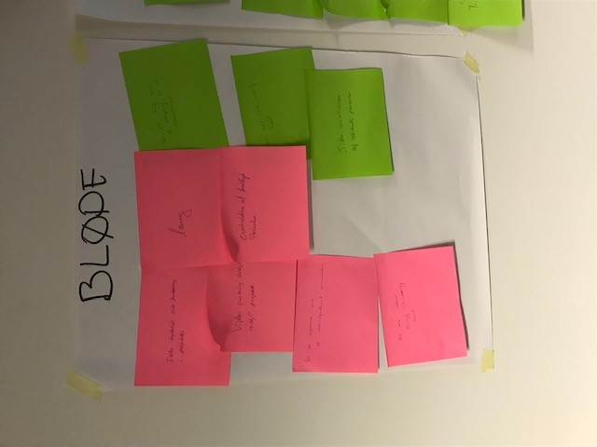 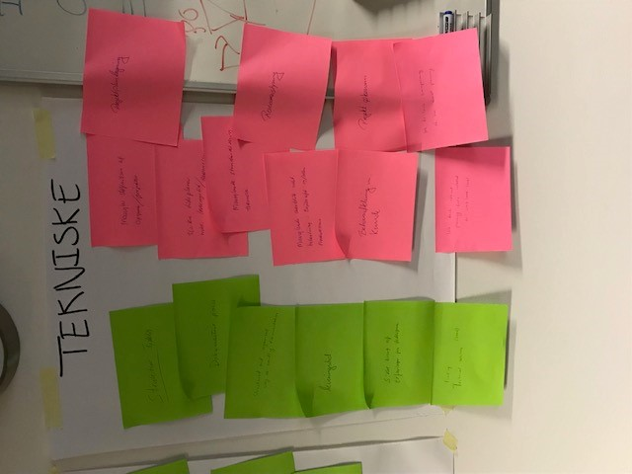

*Eksempler på post it’s hængt op under de enkelte overskrifter*

## Diagnosemøde nr. 2 med teamet 23. september 2019:

|  |
| --- |
| **Dagsorden:**  1. Teknik omkring Projektarbejdsformen   * Kundeprojekter (Hvad virker godt, hvad virker ikke så godt, vejen derhen) * Interne projekter (Hvad virker godt, hvad virker ikke så godt, vejen derhen)   2. Det bløde (Hvad virker godt, hvad virker ikke så godt, vejen derhen)  3. Forandringer (Når vi lykkes, når vi ikke lykkes, vejen derhen)  4. Strategi (viden, rationel, samarbejde, kultur)  5. Forankring (Når vi lykkes, når vi ikke gør det, vejen derhen)  6. Prioritering (Vigtigt, haster) |

Varighed: 3 timer

1 – Teknik omkring projektarbejdsformen

* Hvad virker godt
  + Gode til at følge godkendt tegning/EL
  + Mangler på styklister/ender med hasteopgaver
  + Brandslukning
  + Få store projekter hjem til huset
  + Oversælge ”vi kan alt”
  + Lave en plan ”Olsen banden”
  + Redde situationen i produktionen
  + Tekniske løsninger
  + Imødekomme kundens ønsker
  + Specialdesignede løsninger
  + Bygge kvalitet der holder længe
* Hvad virker ikke godt
  + Overholde deadlines
  + Genplanlægge ved store ændringer i projekter
  + Tage højde for specifikationer.
  + Få alle til at gå i sammen retning (prioritere fx
  + lager-produktion)
  + Bedre overblik over projektet når det er frigivet til produktion
  + Dårlig til at afsætte tid til udvikling
  + Bedre til at oplyse relevante oplysninger til opstartsmøde (mødeindkaldelse)
  + Bedre til at ”genbruge” allerede afprøvet løsninger   
    i stedet for at ”opfinde” nye
  + Ikke bange for at nævne evt. optimeringer
  + Stil stører krav til hinanden ved overdragelser

2 – Bløde elementer

* Hvad virker godt
  + El og konstruktion gode til at samarbejde
  + Finde løsninger på projekter
  + Gode til at værdsætte jubilæer og fødselsdage
  + Tildeling af ressourcer til større projekter
  + Fokus i huset på større projekter – at de lykkedes
  + Fleksibilitet – tværorganisatorisk
  + Bedre end vi har været til at give bolden videre (skift)
* Hvad virker ikke godt
  + Problem med at fastholde – videndele ændringer
  + Ansvar/forståelse for vigtigheden i at overholde deadlines
  + Kommunikation internt om forsinkelser osv.
  + Overholde tidsplaner
  + Kommunikere afdelinger imellem
  + Hurtig til at kaste bolden videre
  + Informere hvis ændringer i aftalt plan
  + Bedre kommunikation afdelingerne imellem (er vi i gang med, men der er vej endnu)
  + Bedre til at hjælpe hinanden med tekniske løsninger- afdelinger imellem – sparring
  + Have større forståelse/indsigt i andres arbejde
  + Ja-hat i stedet for nej-hat

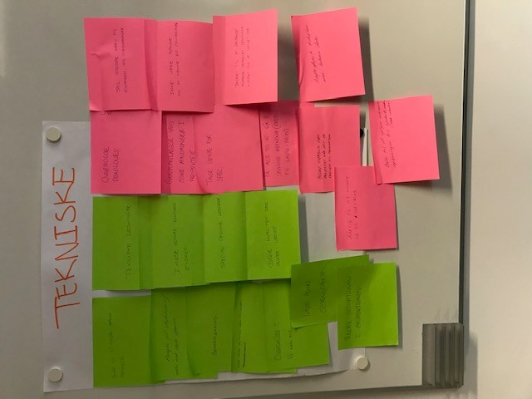 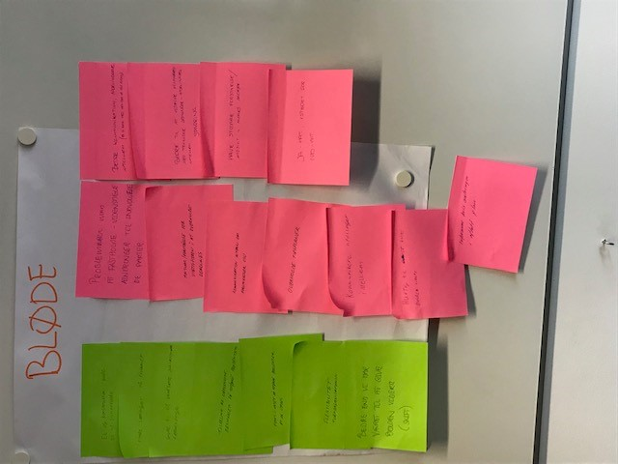

*Eksempler på post it’s hængt op under de enkelte overskrifter.*

# Planerne for PAF-udvikling og PAF-indlejring

I forbindelse med de to diagnosemøder blev der, jf. ovenstående afsnit, opsamlet et omfattende datamateriale med mange elementer og indtryk.

Jf. aftalen med Virksomhed 2 om det næste skridt i processen, så udarbejder forskerne en bruttoliste over emner til udviklings- og forbedringsinitiativer:

**Hvad hørte vi på de to diagnosemøder – Hvor ser vi muligheder for forbedring**.

* Manglende overblik mht. beslutning: Projekt afd./og eller produktion
* Ikke tydelig rolle-forklaring i projekter
* Overholdelse af fastlagte procedure
* Oplever manglende kommunikation mellem afdelingerne
* Sikre at alle følger processer (tilladt at nogle ikke følger processen)
* Få alle til at gå i samme retning (prioritere fx lager-produktion)
* Bedre til at oplyse relevante oplysninger til opstartsmøde (mødeindkaldelse)
* Stil stører krav til hinanden ved overdragelser
* Bedre end vi har været til at give bolden videre (skift)
* Problem med at fastholde – viden dele ændringer
* Ansvar/forståelse for vigtigheden i at overholde deadlines
* Kommunikation internt om forsinkelser
* Hurtig til at kaste bolden videre
* Informere hvis ændringer i aftalt plan
* Bedre til at hjælpe hinanden med tekniske løsninger- afdelinger imellem – sparring
* Have større forståelse/indsigt i andres arbejde

Denne liste på 16 elementer justerer forskerne ned til 4 interventionsforslag. Processen med at formulere disse fire interventioner er valgt for dels at afdække så mange punkter som muligt, og dels ud fra et væsentlighedskriterie for at bidrage til udvikling og forbedring af Virksomhed 2’s PL.

Forslagene med de 16 elementer og de 4 interventionsforslag præsenterer forskerne for Virksomhed 2 den 7. oktober 2019. Først på et møde med ledelsen og derefter for teamet. Formålet er dels at få afdækket ændringer, forbedringer, rækkefølge på temaerne og sidst men ikke mindst, for at sikre ejerskab hos alle deltagere.

På mødet med ledelsen er der forslag til at vægte forandringsledelse og projektøkonomi – begge disse inkluderes i temaerne.

De 4 temaer er:

1. Roller og ansvar

2. Projektledelse og adfærd

3. Læring

4. Overordnet ledelse

# Empiri

Vi har anvendt Virksomhed 2’s hjemmeside som kilde til generel virksomhedsinformation.

Projektmodel: Forskerne får adgang til primære data på intranet, der indeholder en iso-baseret standard for, hvorledes et projekt håndteres i Virksomhed 2. Projektmodellen er en klassisk stage-gate model med et højt detaljeringsniveau. Som det kan ses af dialogen med Virksomhed 2, følges modellen ikke slavisk, selvom det er den model, som alle aktører henviser til.

Interventionsmøder: Ovennævnte ansatte (teamet) deltager i diverse møder. Virksomhed 2’s ledelse har lagt vægt på, at de udvalgte personer er et bredt og repræsentativt udsnit af de funktioner og personer, der indgår i kundeprojekter. Risikoen for at medarbejdere vil holde kritiske synspunkter tilbage, hvis topledelsen deltager i mødet, har vi i samråd med ledelsen formindsket ved at opdele møderne (se noter fra møderne i bilag).

Det er forskernes indtryk, at deltagernes relevans, åbenhed og engagement er meget høj.

# Aktiviteterne

Der er afholdt 4 møder af ca. 3 timers varighed. Udgangspunktet for møderne er vores fælles diagnose. Se bilag for uddybning af de enkelte møder.

## Møde 1, den 07.10.19

|  |
| --- |
| **Dagsorden: Roller og ansvar**   * Roller * Ansvar * Kommunikation mellem afdelinger * Organisering |

## Møde 2, den 08.11.19

|  |
| --- |
| **Dagsorden: Projektledelse og adfærd**   * Personprofiler (Belbin) * Projektarbejdsformen * Ledelse af projektplanlægning/procedure * Disciplin * Change management |

## Møde 3, den 20.11.19

|  |
| --- |
| **Dagsorden: Læring**   * Struktureret evaluering * Opfølgning * Internt/eksternt |

## Møde 4, den 04.12.19

|  |
| --- |
| **Dagsorden: Overordnet ledelse**   * PMO (project management office) * Portefølje * Ressourcestyring * Behovsafklaring med kunden * Projektøkonomi |

# Analyse

Overordnet oplever vi at en systemisk tænkning ligger til grund for Virksomhed 2’s mangeartede synspunkter og tilgange til projektledelse. Der foreligger således ikke én forståelse på trods af, at platformen på intranettet påpeger handlingsanvisninger til styringen af projekter. Forskelligheden er til dels forankret i, at de forskellige afdelinger inddrages på forskellige tidspunkter og har forskellige fagligheder - men også indenfor de enkelte afdelinger udtrykkes forskellighed i opfattelsen af de enkelte temaer.

I det følgende er forskernes analyse af de enkelte temaer/interventioner:

Tema 1: Roller og Ansvar:

Dette tema er identificeret som det første at tage fat på og påpeger en grundlæggende problematik hos Virksomhed 2: Deres organisering er ikke projektorienteret ud fra et helhedsperspektiv, men ud fra en positivistisk tænkning om at alle deltagere grundlæggende løser deres del af projektet og videregiver det til den næste i rækken. Dette er ikke altid tilfældet i virkeligheden og giver risiko for forsinkelser, fordyrelser og for sen (manglende?) dialog med kunder/eksterne interessenter.

Virksomhed 2’s tidligere erfaringer med projektlederrollen er ikke positive og derfor opleves en afstandtagen fra titlen og funktionen. Dette sammenholdt med en dominerende forståelse af, at ”vi har slet ikke ressourcer til” at have en projektleder på alle projekter betyder, at PL bliver situationsbestemt og ofte personafhængig. Ud fra ovenstående er det ikke overraskende, at der er mangel på PL-kompetencer i organisationen.

Visse ansvarsområder tages der ikke nødvendig og rettidig hånd om: F.eks. omkring læsning/forståelse af kundens specifikationer – som udgangspunkt fordi ressourcer, kompetencer og rettidig omhu ikke er til stede. Dette leder frem mod en anbefaling om en større front loading af ressourcer og kompetencer på projekterne.

På intranettet forefindes en struktureret beskrivelse af arbejdsgange og ansvar. Forskernes indtryk er, at systemet vurderes til at være tungt og omfattende samt implementeres kun delvist i de daglige arbejdsgange. RACI-modellens struktur og systematisk synes brugbar. Specielt oplever forskerne at ”C” kan være et forbedringspunkt: ”C”, der påpeger hvem der skal konsulteres ikke mindst ifm. med kritiske beslutninger.

Alt i alt oplever forskerne, at en mere helheds- og procesorienteret projektledelsesstruktur, -roller og -ansvar, som et område der kan skabe klar forbedring i økonomi, innovation samt kunde- og medarbejdertilfredshed.

Tema 2 - Projektledelse og adfærd:

Den funktionelle organisationsstruktur med fagspecialismen er styrende i ledelsen af projekter. Der mangler holistisk ledelse, og der findes ikke nogen egentlige projektledere. Salgsafdelingen der er ansvarlige for projektdannelsen, sidder i en ekspertrolle, men er uden de fornødne tekniske kompetencer. Projekterne bliver ”tunge” i udførelsesfasen, hvor der ofte skal (gen-)opfindes fordyrende løsninger under tidspres. Løsninger er ofte personafhængige og ikke strukturerede.

Virksomhed 2 har en udpræget handlekultur, hvor der er travlt med fokus på kvantitet i stedet for kvalitet. Belbin-testen viser en udpræget mangel på analytiske kompetencer i organisationen, hvilket resulterer i at udfordringer/problemer ikke opdages i tide.

Ændringer i projekter behandles ustruktureret. Kommunikationen herom foretages ofte over mail og er ofte mangelfuld.

Der opleves en generel manglende forståelse for, hvordan andre afdelinger arbejder med projekterne. Den manglende forståelse af snitflader betyder, at det opleves som svært at ”alle går i samme retning” og genplanlægning af projekter besværliggøres.

Der er lav disciplin omkring overholdes af retningslinjer på intranettet. I stedet er der en udpræget ”fixer-kultur” i virksomheden.

Tema 3 - Læring:

Opsamling af viden/læring i løbet af og efter et projekt sker ustruktureret og sporadisk. Procedure på intranettet følges ikke.

Tema 4 – Overordnet Ledelse

Der er ingen styregruppe og porteføljestruktur hos Virksomhed 2. Dette betyder at der ikke er strategisk overblik og -prioritering.

Tiltag til forbedringer via MS Projects stoppes/forsinkes pga. manglende tid/prioritering.

Organisationen har ønske om overblik på status (trafiklys) – således at den daglig prioritering lettere kan ske.

# Resultater

Resultatet af interventionerne hos Virksomhed 2 er beskrevet under resume foran i rapporten.

Ovenstående leder frem til følgende anbefalinger:

Roller og ansvar:

1. Projektleder for alle projekter
2. Processen med at skabe en ordre/håndtering af kunde og specs. internt i organisationen
3. Fokus på faseskift/RACI

Projektledelse og adfærd:

1. Kritisk analyseevne
2. Tour de Virksomhed 2 (rundgang i Virksomhed 2 – sikre forståelse/respekt for hinandens arbejdsopgaver)
3. Early warning

Læring:

1. Evaluering/læring som en integreret del af ALLE projekter

Overordnet ledelse:

1. Styregruppe for udvalgte projekter
2. Overblik – MS Project
3. Prioritering – porteføljeledelse
4. Status - trafiklys

# Evaluering

Evalueringsmøde afholdes den 26. februar 2020. Forud for mødet er fremsendt et spørgeskema til deltagerne.

Feedback:

* Har givet stor selvindsigt og mange input
* Har skabt basis for ny tilgang (nyt projekt workflow) og basis for brug/indkøb af ny software.
* Godt med involvering af øverste ledelse

Projektledelse:

* Work in progress
* RACI er blevet lavet/defineret
* Ledergruppen er blevet meget mere obs. på situationen

Projektmodel:

* Virksomhed 2 project workflow model er under udarbejdelse (17 siders dokument udarbejdet)
* Opstart på risiko analyse
* Forslag til projekt evaluering er udarbejdet, men ikke diskuteret internt endnu
* Ny projektklassificering og prioriteringsmodel er udarbejdet (ikke implementeret endnu)

Kultur:

* CEO står som spydspids for kultur ændring. Ledergruppen står bag og bakker op.
* Indsigt i vigtigheden af fælles indsats er bedre end silo-organisation.

Næste skridt:

* Implementere nyt projekt-flow (prioritering, risiko, RACI, evaluering)

Om processen

Fordele ved processen:

* Rart at se noget ”faktisk” kommer ud af det – ikke bare spildt tid
* Rart med ”rapportering” til topledelsen
* Rart med ude fra konsulenter som giver feedback/input
* God samling af afdelinger.
* Oplysende gruppe arbejde
* Tænketid – men også for langt mellemrum mellem møder
* Godt med opfølgning fra sidste møde
* Godt med øvelserne – f.eks. RACI
* Individuelt Virksomhed 2 approach
* Diskussion

Ulemper ved processen:

* Lang proces – det er en del timer vi har brugt væk fra vores opgaver
* Måske lidt mere striks møde disciplin for at sikre fremdrift
* Bedre hvis der var tildelte opgaver til hver enkelt
* Tænketid – men for langt mellem møder gør det svært at finde fokus
* Manglende overblik over fremgang
* Måske flere modeller/værktøjer – mere konkret
* Topledelse skal være mere deltagende – men måske det også vil hæmme diskussionen

Forslag:

* Vil også gerne mødes med de 3 andre virksomheder.
* Er meget interesseret i at fastholde kontakten til IBA/CPHbusiness og høre mere om SMV3

# Bilag

Bilagsoversigt:

12.1 Forkortelser

12.1 Tema 1 “Roller & ansvar”

12.2 Tema 2 “Projektledelse & adfærd”

12.3 Tema 3 “Læring”

12.4 Tema 4 “Overordnet ledelse”

## Forkortelser

Cphbusiness:Copenhagen Business Academy

IBA: IBA Erhvervsakademi Kolding

L&K: Området for Ledelse og Kommunikation, Cphbusiness

PAF:Projektarbejdsform

PL:Projekt ledelse

PM:Projekt management

PMM: Project management model

PMII: Project management improvement initiatives

RACI: R= Responsible, A=Accountable, C=Consulted, I=Informed

SMV: Små- og middelstore virksomheder

Teamet: Deltagere fra virksomhed 2

Forskerne: Deltagere fra Cphbusiness & IBA Erhvervsakademi Kolding

VUCA:"Volatility, uncertainty, complexity and ambiguity"

## Tema 1 ”Roller & ansvar”

Møde 7. oktober 2019 deltager: 6 deltagere fra Teamet. To forskere

Dagsorden:

* Roller
* Ansvar
* Kommunikation mellem afdelinger
* Organisering

Forskerne præsenterer den klassiske projektorganisation med styregruppe, projektleder og projektgruppe med det formål at få deltagerne til at reflektere over roller og ansvar i Virksomhed 2.

Derefter arbejder deltagerne med en øvelse, hvor de anvender RACI-modellen. Teamet deles op i to tilfældige grupper der arbejde med følgende opdrag:

* Vælg et konkret projekt i Virksomhed 2
* 4 roller:
  + Responsible: Hvem er tildelt opgaven, hvem skal udføre opgaven?
  + Accountable: Hvem skal træffe beslutninger, hvem skal stå til regnskab?
  + Consulted: Hvem har vigtig information, hvem kan besvare spørgsmål?
  + Informed: Hvem skal holdes informeret, hvem er afhængige af resultatet?
* Definer aktiviteter i projektet
* Kombiner aktiviteter med rolle

De to grupper placerer sig i hver sin enden af rummet og starter med at udvælge et projekt, og herefter definere aktiviteterne i projektet. Herefter benyttes RACI til at kombinere aktiviteterne med roller. Der arbejdes intenst med øvelsen, og der opstår gode diskussioner, hvor alle deltagerne kommer med deres synspunkter. Efter en halv times arbejde med øvelsen præsenterer de to grupper deres resultater for hinanden. De bliver også bedt om at fortælle, hvad de umiddelbart får ud af RACI-modellen. Deres første indtryk er, at øvelsen er rigtig god, men også svært idet langt fra alle projekter køres ens i Virksomhed 2, det afhænger af typen af projekt. Begge grupper fortæller også at øvelsen er god til synliggøre, hvor forskelligt projekter drives og også hvor tydeligt det er, at mange opgaver er placeret i salgsafdelingen.

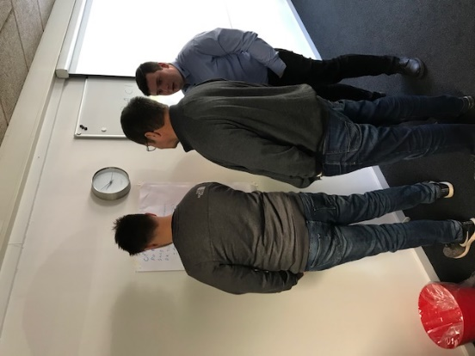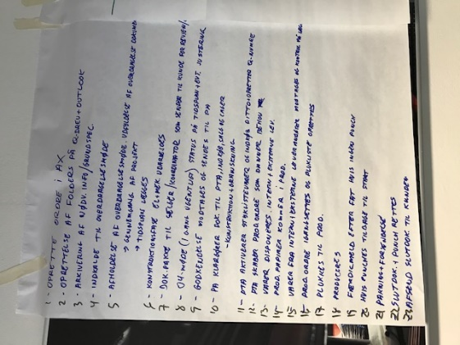 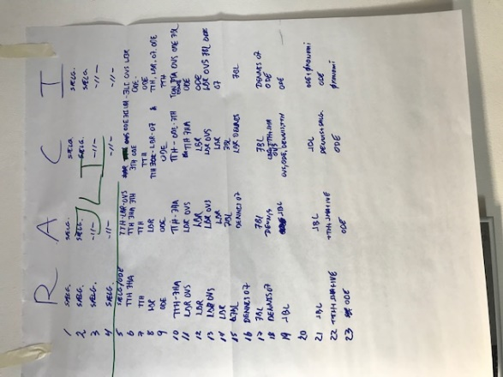

*Eksempel fra en af grupperne på kombination af aktiviteter og roller*

*På billedes ses en af grupperne i arbejdet med RACI-modellen*

*Eksempel fra en af grupperne på definition af aktiviteter i et projekt*

Som det sidste punkt på dagen introduceres deltagerne for den praktiske del af udfyldelsen af Belbin til brug på tema 2 og 3.

Frem mod det kommende tema 2 bedes deltagerne lave følgende hjemmearbejde:

* Action 1: Diskussion og refleksion af dagens flipovers vedr. projekt-flow/roller/ansvar. Forslag er at samle dagens gruppe (så vidt muligt) til en grundig gennemgang af flow med fokus på: Hvad lærte vi af RACI-øvelsen, hvor ligger udfordringerne, og hvad sker der i flowet, når der opstår ændringer undervejs i projektet.
* Action 2: ”Tour de Virksomhed 2” – afsæt en halv dag til at alle, der mere eller mindre er i berøring med projekter, kommer rundt til hinandens afdelinger. Formål: Tydeligere roller og ansvar, håndtering af ændringer, forståelse for hinandens opgaver herunder bedre kommunikation mellem afdelingerne.
* Aktion 2: Udfylde Belbin-rapport

På efterfølgende tema 2 møde evalueres den første halve time vedr. tema 1/RACI-modellen med følgende inputs fra deltagerne:

* Læring fra sidst: Opklaring af hvem, der har ansvaret for hvad i opgaverne.
* Læring fra sidst: Projekterne afhænger ofte af personer og størrelse.
* Virksomhed 2 har en projektplan, men den følges ikke altid. Det kunne være en fordel at gøre dette eller, som minimum, tage kritisk stilling til den, så der ikke kører en sideløbende agenda.
* RACI: Konkret og god model. God til beskrivelse af ansvar og fordeling både i det konkrete projekt, men også generelt i projektprocessen i Virksomhed 2 fx også med henblik på forklaring til nye medarbejdere.
* RACI støtte op om projekter, hvor der ikke er en projektleder på fra a-z, så ansvaret står klart.
* RACI skal bruges som baggrund til beskrivelse af arbejdsgangen overordnet. Flere fra salgsafdelingen kan med fordel inddrages i denne proces omkring beskrivelsen.
* RACI-beskrivelsen skal konkret forankres i eksisterende projektmodel, som en tjekliste /”køreplan” for håndtering af projekter generelt i Virksomhed 2.
* RACI kan også bruges i de enkelte afdelinger fx i salgsafdelingen på konkrete opgaver – som guideline for delingen af roller og ansvar i opgaverne for den konkrete afdeling.
* Ændringer i projekter skrives ind i RACI under hver opgave, så det står klart, hvem der har ansvaret for evt. ændringer. Særlig opmærksom på, hvad ændringerne har af konsekvenser for tiden.
* Afgørende at arbejdet med RACI medfører adfærdsændringer - også over tid.

NEXT STEPS PÅ RACI:

* Et konkret teammedlem sørger for en oversættelse af RACI til en ”Virksomhed 2-version” på dansk og med genkendelige begreber, uden at det ændrer på den oprindelige forståelse.
* Der skal afsættes tid og ressourcer til udarbejdelse af en RACI-beskrivelse af de generelle arbejdsgange og ansvarsfordelinger i projekterne. Der kunne med fordel inddrages andre relevante kollegaer end blot dette team. Både for indhold, men også for at sikre forståelse og forankring efterfølgende.

## Tema 2 ”Projektledelse & adfærd”

Dato: 8. november 2019

Deltagere: 6 deltagere fra teamet og to forskere.

Agenda for tema 2:

* Personprofiler (Belbin)
* Projektarbejdsformen
* Ledelse af projektplanlægning/procedure
* Disciplin
* Change management

Forskerne præsenterer Belbins 9 roller samt de bagvedliggende tanker vedr. udvikling af teamets potentiale. Deltagernes individuelle profiler udleveres og gennemlæses inden tema 3. På tema 3 præsenteres og diskuteres findings fra de individuelle rapporter og alle får indsigts i teamets profilfordeling. Desuden udleveres en fælles teamrapport, hvor deltagerne får indsigt i styrker og potentiale, men også hvor teamet har faldgruber. Diskussion og findings omkring Belbin tages som en fælles snak ved bordet, hvor alle kommer med inputs.

Deltagernes inputs på tema 3 vedr. Belbin er følgende:

* Team-oversigten er et billede af hele Virksomhed 2.
* Fixer-kultur
* Viden er samlet på få personer (f.eks. el-afdelingen) – det gør os meget sårbar.
* Styrer: Vi finder løsninger. Vi er ret gode til at kende hinandens behov/styrker. En deltager er ret alene i Tænkerollen.
* Faldgruber: Uens fordeling i roller kan betyde, at vi hurtigt kan overrumple den ene person der har tænke/analyse- rollen. Vi tænker på dem som negative.
* Vi kan bruge det til at finde ud af hvad der motiverer den enkelte – sammensætte teamet og rollerne.

Forskerne præsenterer på tema 2 ”ledelses-lagkagen”, hvor deltagerne fra teamet efterfølgende individuelt vurderer, hvordan deres ser ud fordelt på faglig ekspert, lederskab og styring og samtidig også hvordan den bør se ud. Deltagerne hænger derefter deres ”lagkager” op og præsenterer for de andre.

Følgende inputs fra deltagerne efter ”lagkage-øvelsen”:

* Sælger 1: Salgsafdelingen sidder meget med eksperttrollen, hvilket de slet ikke er, og derfor skal fordelingen ændres til mere lederskab fremfor ekspert. I hele processen i projektering med kunden agerer man reelt ekspert på det hele, men det er svært og der burde kunne trækkes på de reelle eksperter i virksomheden. Ansat i salgsafdelingen, men føler sig mere som tekniker.
* Sælger 2: Meget enig med Sælger 1. Salgsafdelingen mangler nogle at sparre med (viden). Den faglig ekspertise skal bringes ind i salgsafdelingen. Konsekvens for produktion: Skal ændre i tingene bagefter ellers. Hele værdikæden bliver udfordret. Det er farligt at sætte en person i front, der ikke har den reelle viden om, hvorvidt tingene kan lade sig gøre.
* Produktionsleder: Lagkagen tager udgangspunkt i tirsdagsmøder; ”ugentligt planlægningsmøde”. De drives meget af ham, så der skrues ned for ledelsen, så det ikke kun er ham, der står i front. Står meget selv og på mål.
* Produktionsteknolog: Meget lederskab på resistor-projekter, da han skulle lære alt fra starten efter tidligere ansat stoppede. Det skal gerne ændres, så den faglig ekspert skal fylde mere, og hjælpe fx Produktionsleder. Projektkoordinator tager lidt af lederskabet nu, men gerne mere.
* Projektkoordinator: Styring fylder mest lige nu, da generelle procedure ikke er på plads i Virksomhed 2 endnu, men sigter efter at fordelingen mellem de tre skal være mere lige.
* Indkøber: Faglig ekspertise vægter meget nu, meget selvkørende, gerne reduceres og have mere styring ind over. Bedre styring, tingene mere i orden fra starten.
* Generelt – RACI kan være en mulighed for fokus på dette.
* Kunne være relevant at topledelsen kommer med input til hvordan de ser det. Så arbejdsgange, egne billeder og ledelsens er i overensstemmelse.

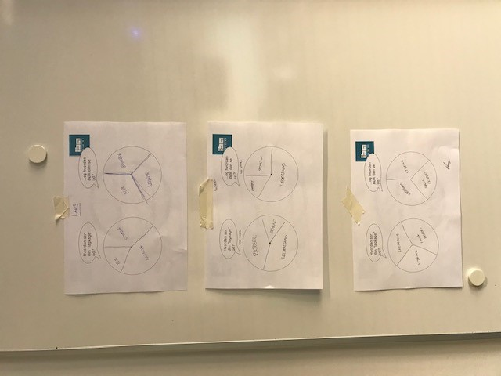 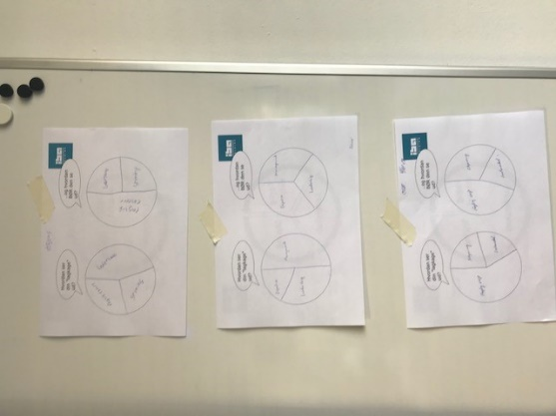

*På billedes ses deltagernes 6 ”lagkager” med sådan som den ser ud og sådan som den bør se ud*

Forskerne præsenterer princippet bag ”early warning” og håndtering af ændringer i projekter (jf. powerpoints). Deltagerne drøfter i plenum, hvorledes man i Virksomhed 2 arbejder med early warning og ændringer håndteres i projekter.

Early warning:

* Forsøger at være foran fx juleferien, planlægningsmøder
* Bruger erfaringer til at spørge sig selv ”hvad kan gå galt”

Håndtering af ændringer i projekter:

* Der er en procedure, fra fx salgsafdelingen og tekniker, der skal se på det.
* Fx produktionsteknologen sender forespørgsel til produktionsleder, men der er ingen procedure for at produktionsteknologen ved, hvad der er gjort ved den, og ”hvor den kommer i prioriteringslisten”.
* Der burde være en ændringsmeddelelse – fx hvor man kvitterer for at opgaven er udført.
* Ændringslog kunne fx være en del af ERP.
* Det styres over mail i dag. Det er ikke optimalt.
* Et projektstyringsprogram kunne være en ide, der skal kunne håndtere ændringer.

Deltagerne får som hjemmearbejde af reflektere over, hvordan de ser sig selv i rollen som projektleder. Dette fremlægges i plenum på det følgende tema 3, hvor deltagerne havde nedenstående inputs:

* Der er ingen projektleder i Virksomhed 2 – (kun projektkoordinator – der koordinerer udvalgte projekter)
* Organisationsstrukturen er historisk og besluttet af ledelsen.
* Sælgere har teknisk indsigt – ikke projektledelses kompetencer.
* Vi har tidligere haft PL-personer – men det faldt til jorden. De blev ikke erstattet, da de stoppede.
* Mangler kompetencer i organisationen til at agere i rollen som PL.
* Produktionsleder følger projektet mere fra A-Z end sælger 1 der (kun) fokuserer på at få det opstartet.
* Vi siger ”Ja” til alt. Det er en koncernbeslutning. ”vi finder en løsning” – kultur. Men det kan koste mange penge.
* Vi starter forfra i mange situationer
* Der opstår ofte den misforståelse, at vi udarbejder en tegning på baggrund af det vi tror, er det som kunden forventer (uden at gøre det proff. ift. deres spec.). Kunden godkender. Og vi laver det. Når det så leveres, opfylder det måske ikke præcist de specs. som vi har modtaget.
* Vi har fokus på kvantitet i stedet for kvalitet: F.eks.. ikke tid til læring/evaluering.
* Vi gør nogle ting pga. ”at det har vi altid gjort på den måde”.
* ”early warning” – skal indarbejdes i RACI.
* A/B projekt-konceptet virker ikke!!! B kører ikke af sig selv. Vi skal i stedet opdele på forventet workload/kompleksitet

## Tema 3: Læring

Dato for mødet: 20.11.2019

Deltagere: 7 fra teamet og 2 forskere

Dagsorden: 1. Struktureret evaluering

2. Opfølgning

3. Internt/eksternt

Af tidsmæssige årsager har vi kun 45 minutter til dette punkt, hvilket betyder en noget afkortet diskussion.

Den mundtlige introduktion til emnet, givet af forskerne, er meget kort og straks er deltagerne opdelt i to grupper, der begge skal forholde sig til følgende spørgsmål:

* Hvad er evaluering?​
* Hvornår laves der evaluering i et projekt hos Virksomhed 2? ​
* Hvad evalueres der på?​
* Hvordan skal der laves evaluering? ​
* Hvem skal der evalueres med? ​
* Hvem har ansvaret?​

Ovenstående punkt skal specifikt inddrage: Hvad kunne være relevant for os? ​

Gruppediskussionerne efterfølges af en kort 2x5 minutters præsentation, hvor følgende blev nævnt:

* Evaluering skal ske på både resultat og proces
* Det er en del af intranettet og som en del af projektlederens ansvar, men da der ikke er nogen projektleder, så er det faldet til jorden.
* Forskellige tolerancer i forhold til evaluering fx salg vurder reelt kun på om der kommer eller ikke kommer en reklamation fra kunden.
* Der bliver ofte kun evalueret på det, der gik galt, men hvad med alt det, der gik godt.
* Overvejelser om at inddrage kunden – både evaluering af resultat, men også proces.

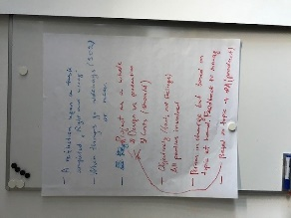

På det efterfølgende tema 4 møde laves der en opfølgning på tema 3 og følgende punkter næves ifm. temaet ’evaluering/opfølgning’:

* Det gøres lidt på må og få, når der synes nødvendigt. Projektkoordinators skema fra eksempel fra “Kunde XX”. Skemaet evaluerer produktet og ikke processen.
* Feedback til projektkoordinators skema: Deadline på de enkelte punkter. Konklusion og løsning – hvad skal der gøres for at undgå det næste gang. Dato for de enkelte problemer, så man kan se, hvor i processen problemet er opstået. Inkludere hvem der har noteret de enkelte problemer.
* Erfaringer vedr. fejl skal implementeres – det er i hovederne på folk nu. Det nye ERP-system skulle gerne fremme, at viden der er opsamlet, bliver brugt. Dertil skal arbejdsgangene være, at man starter med at læse evalueringer fra lignende projekter. Det viser også kritisk analyse.

## Tema 4: Overordnet Ledelse

Dato for mødet: 04.12.2019

Deltagere: 7 fra teamet og 2 forskere

Dagsorden: 1. PMO (project management office)

2. Portefølje

3. Ressourcestyring

4. Behovsafklaring med kunden

5. Projektøkonomi

Mødet startede med en opfølgning/evaluering/status på de hidtidige 3 temamøder. Følgende punkter blev nævnt:

* Projektmodellen er næsten udelukkende til af kvalitetsårsager, men den bruges ikke. RACI er mere simpel og visualiserer på en tydelig måde, hvordan Virksomhed 2 håndterer projekter.
* Der er en meget fri kultur hos Virksomhed 2, der kunne godt være brug for mere disciplin, så det fremmer håndtering af risici - ”hvem samler op”? Der skal være en balance.
* Der er stadig tvivl om, hvem der skal læse kravsspecifikationen fra kunden. Problematikken er, at der ikke er én (fx overordnet projektleder), der har det fulde overblik, og sørger for at de specifikke personer, der skal læse et afsnit, bliver håndteret. Der mangler også fx et punkt i overdragelsen på resistor, der gør opmærksom på, hvad der præcis skal læses og forholdes til i kundespec.
* Den ideelle situation: To læser – dels ham der er sælger, og dels ham der har den tekniske viden.
* Det er vigtigt, at hvis der er en projektleder på alle projektleder, så skal de defineres klart, hvad denne person skal/ikke skal.
* Økonomi: Der evalueres ikke efterfølgende på økonomi. Ingen ordentlige værktøjer til præcis efterkalkulation. Det er ofte kun hvis direktøren ser at dækningsbidraget er lavt, så dykkes der ned i det. Der er et it-system, men systemet er ikke bedre end det, der kommer ind, derfor ikke præcis output.
* Det er et hovedspørgsmål, hvem der har det økonomiske overblik igennem projektet.
* Der prioriteres levering til tiden og kvalitet til kunden frem for økonomi.
* Hvordan tager man hensyn til, at teamet ikke besidder analytiske tilgang; Implementere værktøjer, tvinge igennem en proces, hvor der tages stilling til projektets risici.
* Princippet om second opinion, er godt. Bruges allerede ved ”granskning”. Det kunne være en god ide at få en anden part ind over fx fra salg eller indkøb, så det ikke kun bliver teknisk.

Forskerne gennemgår dagens tema ud fra powerpoints. Temaet er ikke et emne, som mange beskæftiger sig med i dagligdagen og jf. plenum diskussion er der kun følgende overblik:

* Produktionschef har overblik over alle projekter til produktionen (efter de frigivet til produktionen).

Herefter opdeles deltagerne i to grupper for at diskuterer spørgsmålet:

– hvad kunne fra den enkeltes perspektiv være hensigtsmæssigt at have med til prioritering af projekter og overblik?

Resultatet af diskussion blev fremlagt i plenum:

* Intet prioriteringssystem – både på dagligdag og strategisk niveau. Fx MS Project – høne og ægget – der er ikke tid til at lave det projekt som reelt skal hjælpe med prioritering.
* Der er et stort excel-ark med data (04 og 07) hvor der undervejs inkluderes dato. Dette kunne godt gøres til et trafiklys.
* Der mangles et overblik. Kunne man samle alt på et ark.
* Fint med en visuel tavle som alle kan se fx trafiklys.
* Time-log som der har været i produktionen.